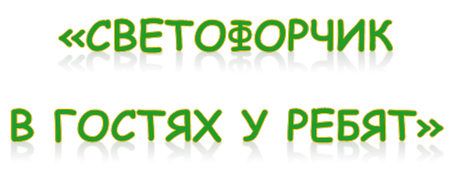
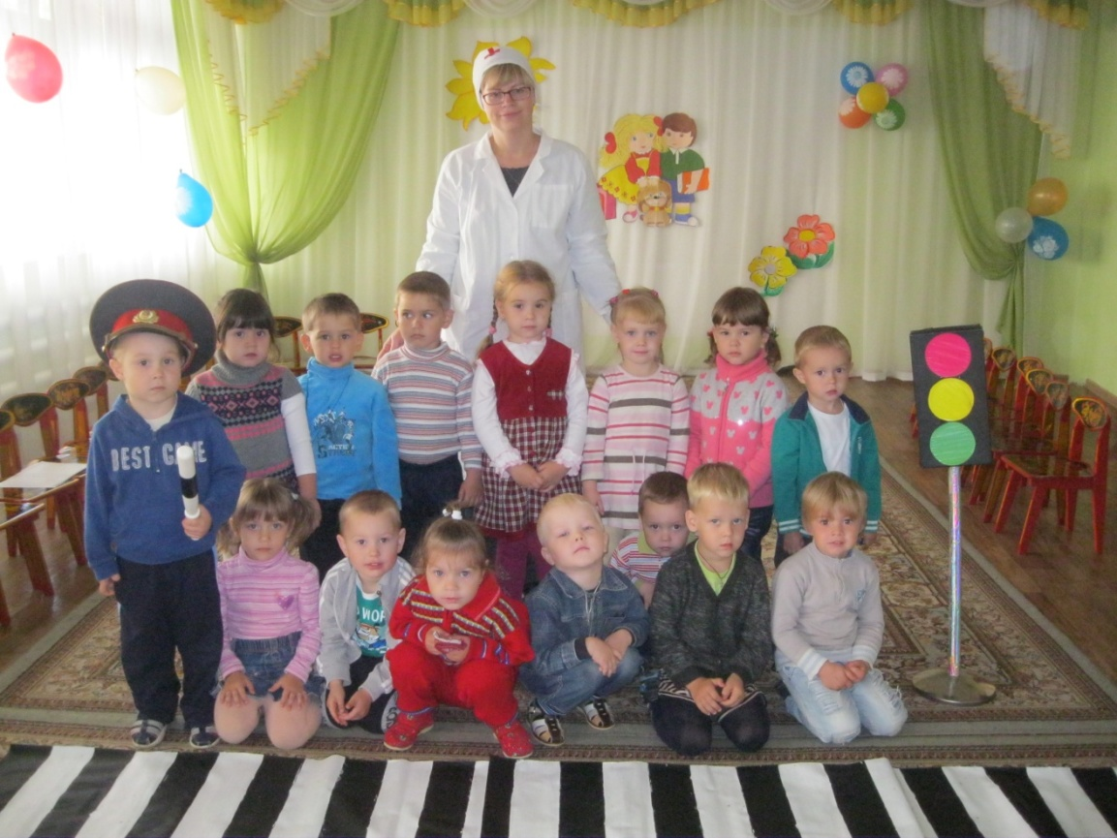

(2 младшая группа)

На красный свет –
Дороги нет!
На желтый – подожди!
Когда горит зеленый свет –
Счастливого пути!
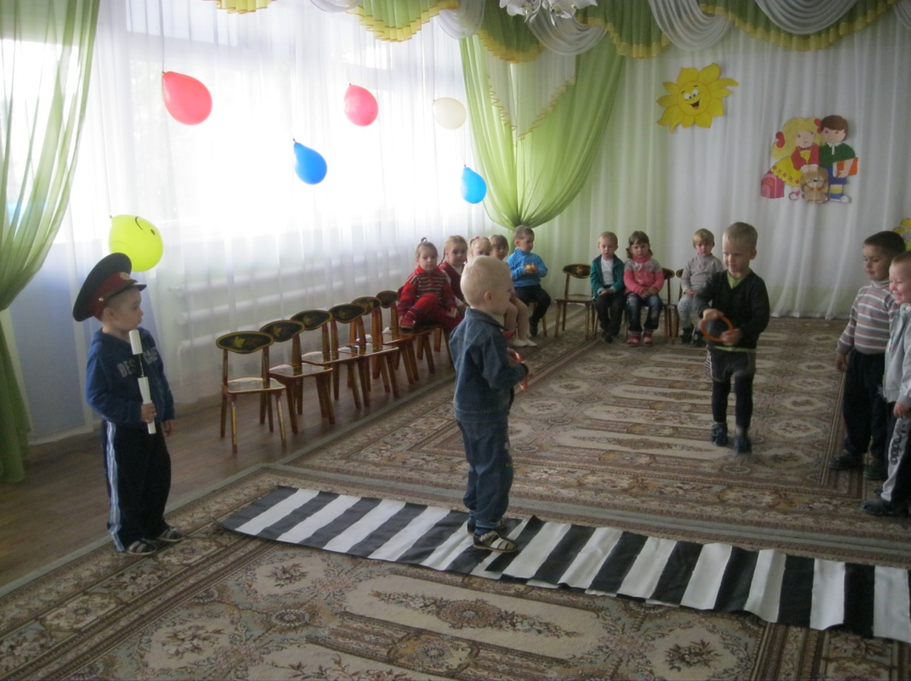

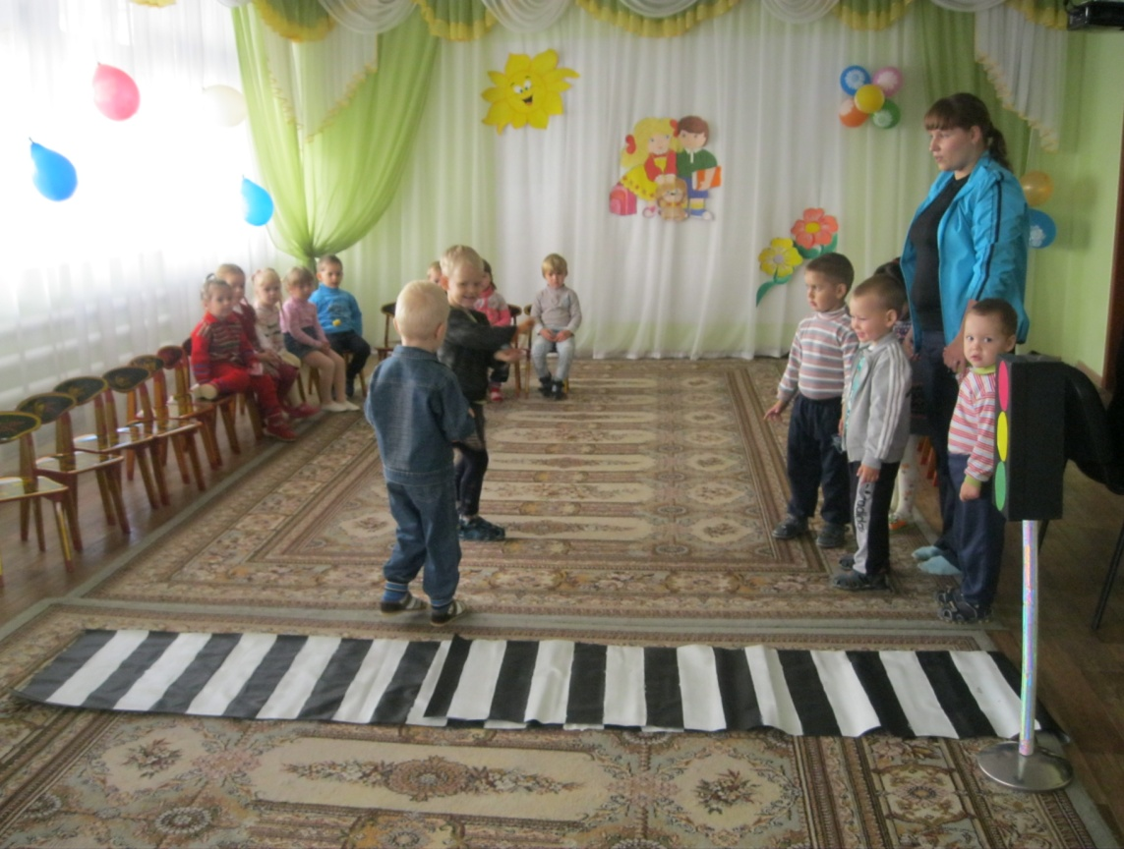

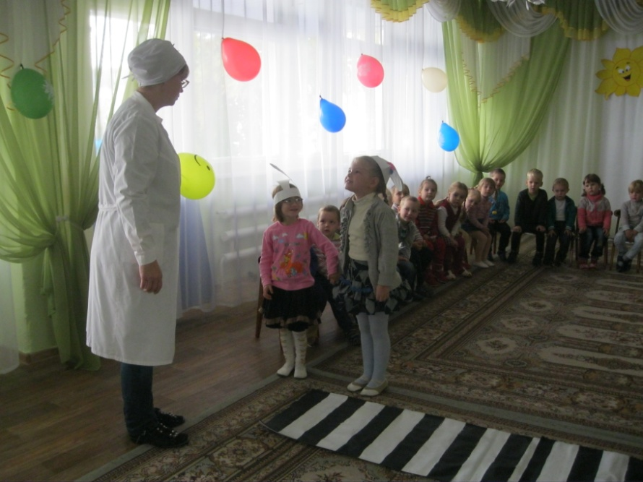
Ай, ай! Мой зайчик
Попал под трамвай!
Мой зайчик,
мой мальчик
Попал под трамвай
Он бежал по дорожке
И ему перерезало ножки,
И теперь он больной
и хромой
Маленький заинька мой!

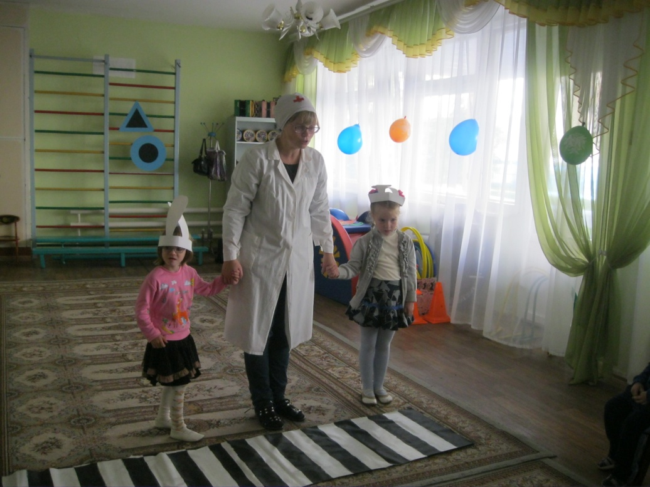

На улице будьте внимательней дети! Твердо запомните правило это. Правила эти помни всегда, Чтоб не случилось с тобою беда!

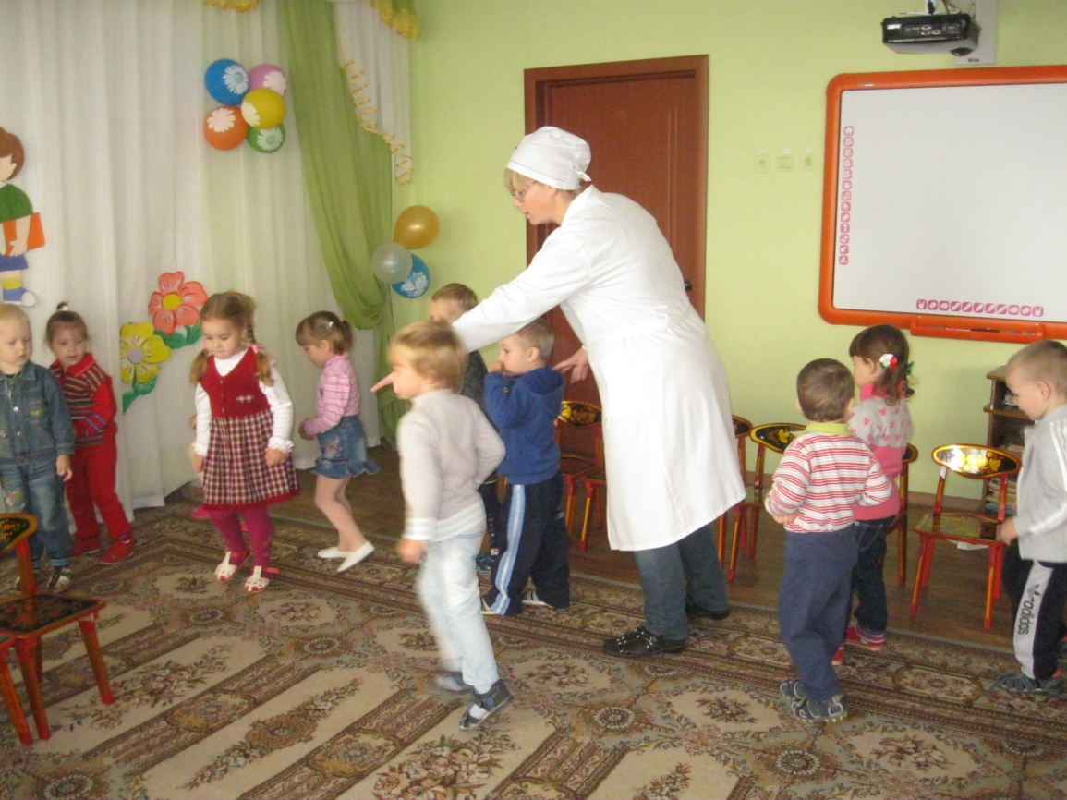

Раньше счёта и письма,
Рисованья, чтенья,
Всем ребятам нужно знать
Азбуку движенья.
